СОГЛАСОВАНО УТВЕРЖДАЮ

Индивидуальный проект

Журавски Дмитрия Сергеевича

_____________(подпись)

“___” ____________2023 г.

**Сайт для компании «Авторитет»**

**Жизненный цикл сайта**

**Листов: 4**

**Санкт-Петербург**

**2023**

Оглавление

**1. Планирование**: 2

**2. Разработка**: 2

**3. Запуск**: 2

**4. Эксплуатация**: 2

**5. Обновление**: 2

**Жизненный цикл интернет-магазина «Авторитет»**

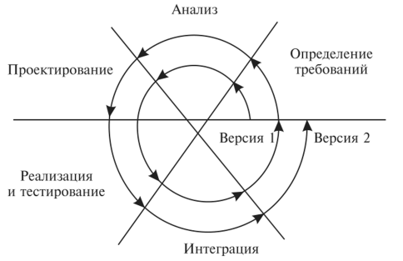

**1. Планирование**:

в этой фазе определяются цели и задачи проекта. Владелец магазина должен определить, какие автомобили он будет продавать, какие функциональности нужно добавить для удобства пользователей, как будет осуществляться доставка, оплата заказов и другие важные моменты.

**2. Разработка**:

на этом этапе происходит создание дизайна сайта, функциональных элементов и программного кода. Разработчик должен учитывать удаленность автосалона, технические требования и желания владельца магазина, а также оптимизировать работу сайта для поисковых систем.

**3. Запуск**:

на этом этапе созданный веб-сайт публикуется и доступен для пользователей. Владелец магазина должен предоставить информацию о том, что у него есть новый сайт и рекламировать его. Также необходимо отловить ошибки и доработать их, чтобы сайт начал работать более стабильно и без сбоев.

**4. Эксплуатация**:

на этом этапе осуществляется управление сайтом, заказы и коммуникация с клиентами. Также проводится мониторинг и анализ работы сайта, чтобы отловить возникающие проблемы и вносить необходимые корректировки. Владелец магазина должен готовить регулярные отчеты о продажах, клиентах и других важных показателях, чтобы улучшать стратегию продаж.

**5. Обновление**:

хороший интернет-магазин должен быть всегда в тренде и находиться в постоянном развитии. На этапе обновления анализируются и обновляются дизайн, функционал и программный код, чтобы улучшить работу и удобство использования сайта. Также необходимо обновлять каталог автомобилей, чтобы всегда предлагать актуальные модели.